Taak 4.16

Filmopnames voorbereiden en maken II

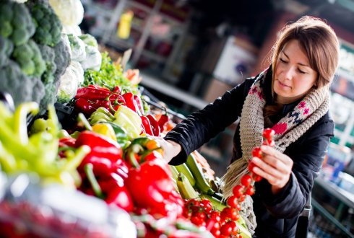

 |  | Uitvoeren taak | 200 minuten
 | Voorbereiden taak
 | Bestuderen Bronnen en maken verwerkingsopdrachten Bronnen |  | [Te bepalen door docent]
 | Bestuderen Toolkit-onderdelen:  - Filmopnames voorbereiden  - Beeldkaders gebruiken  - Camerabewegingen gebruiken  - Camerastandpunten gebruiken |  | 50 minuten  50 minuten  50 minuten  50 minuten
 | Maken opdrachten Toolkit-onderdelen:  - Filmopnames voorbereiden  - Beeldkaders gebruiken  - Camerabewegingen gebruiken  - Camerastandpunten gebruiken |  | 100 minuten  60 minuten  20 minuten  30 minuten

Situatie

Samen met je vriendin Meriam ga je binnenkort FitFoodies beginnen, een gezond eetcafé met een winkel erbij. Jullie website is gebouwd. Jullie hebben besloten om op jullie website ook regelmatig vlogs te plaatsen waarin te zien is hoe gerechten van FitFoodies bereid worden. Voor jullie eerste vlog, over het zelf maken van (biologische) ketchup en het doen van de boodschappen daarvoor, hebben jullie al een filmscript, een storyboard en een draaiboek gemaakt. Vandaag gaan jullie het bereiden van de (biologische) ketchup filmen. Jullie treffen de voorbereidingen en maken de opnames.

Wat moet je opleveren?
Je levert op:
- één of meer foto’s van de apparatuur, ingrediënten, gereedschappen en materialen die jullie voor de filmopnames van het bereiden van de (biologische) ketchup nodig hebben
- film- en geluidsopnames van het bereiden van de (biologische) ketchup

Hoe bereid je je voor?
- Lees de taak in zijn geheel door.
- Werk je met z’n tweeën of in een groepje? Vraag dan aan je docent met wie je werkt.
- Maak een planning. Gebruik hiervoor het planningsformulier.
- Vraag je docent welke bron(nen) je nodig hebt en bestudeer die.
- Vraag je docent om verwerkingsopdrachten bij de bron(nen) en maak die.
- Bestudeer uit je Toolkit:
  - Filmopnames voorbereiden (profielmodule 4)
  - Beeldkaders gebruiken (profielmodule 4)
  - Camerabewegingen gebruiken (profielmodule 4)
  - Camerastandpunten gebruiken (profielmodule 4)

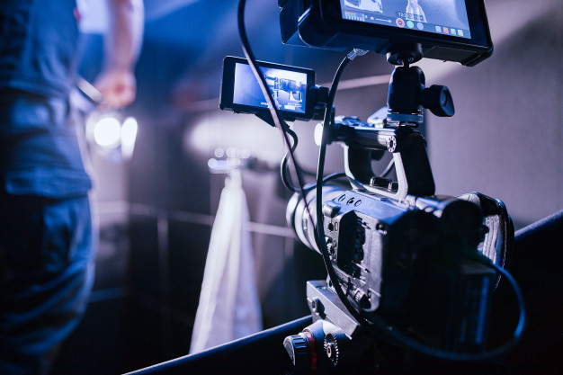

- De filmopnames voorbereiden
Je werkt met z’n tweeën.

Jullie gaan de opnames voor het bereiden van de (biologische) ketchup voorbereiden.

- Neem de volgende zaken (nogmaals) door:
- jullie script
- jullie storyboard
- jullie draaiboek

Belangrijk!
Houd rekening met het volgende:
- Als je bij taak 4.12 (over het filmscript) nog geen ketchup hebt gemaakt, ga je in deze taak de ketchup bereiden. Je klasgenoot filmt je dan.
- Als je in taak 4.12 (over het filmscript) de ketchup hebt gemaakt, dan ga je in deze taak filmen.

- Als je in deze taak de ketchup gaat bereiden, oefen dan jouw tekst voor het filmpje (vlog).

- Bereid de filmopnames voor het bereiden van de (biologische) ketchup voor.

Werk volgens het Toolkit-onderdeel:
- Filmopnames voorbereiden (profielmodule 4)

Tips
- Zorg voor een volle batterij en een schone lens.
- Gebruik voor goede geluidsopnames een richtmicrofoon; als je een smartphone gebruikt kun je die richtmicrofoon in je koptelefoonuitgang pluggen.

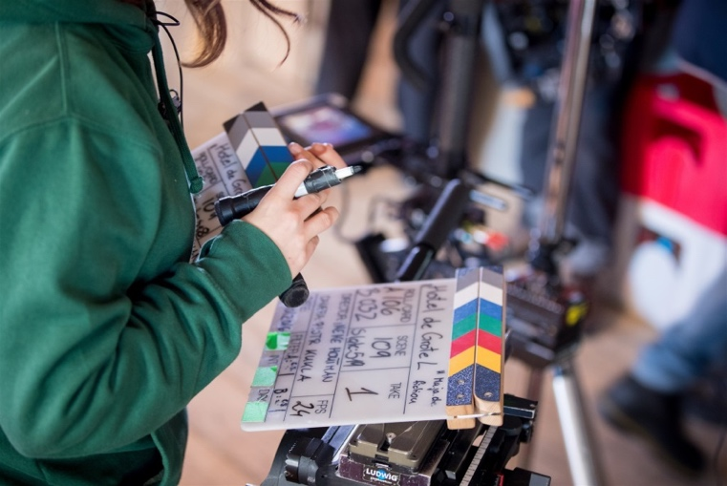

- Maak een kopie van de checklist van het Toolkit-onderdeel Filmopnames voorbereiden (profielmodule 4).

- Controleer aan de hand van de checklist en het draaiboek of jullie aan alles hebben gedacht.

- Maak een of meer foto’s van de apparatuur, ingrediënten, gereedschappen en materialen die jullie nodig hebben voor het filmen van het bereiden van de (biologische) ketchup.

- Sla de foto(’s) op onder de naam Foto(‘s) voorbereiden vlog FitFoodies ketchupbereiding [jullie namen en klas].

- Lever de foto(‘s) en de kopie van de checklist in bij jullie docent en laat hem de checklist voor jullie invullen.

- Zijn er nog punten waar je een volgende keer op moet letten bij het voorbereiden van filmopnames? Noteer ze hieronder.

____________________________________________________________________

____________________________________________________________________

____________________________________________________________________

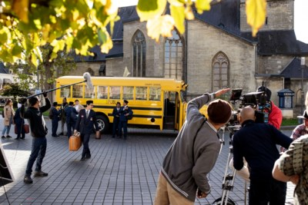

- De filmopnames maken
Je werkt met z’n tweeën.

Jullie gaan de filmopnames maken.

- Maak de filmopnames.

Hierbij filmt degene die in taak 4.12 de ketchup heeft gemaakt.
Degene die in taak 4.12 geen ketchup heeft gemaakt, bereidt in deze taak de ketchup en wordt gefilmd.

Werk volgens de Toolkit-onderdelen:
- Beeldkaders gebruiken (profielmodule 4)
- Camerastandpunten gebruiken (profielmodule 4)
- Camerabewegingen gebruiken (profielmodule 4)

Tips
- Als je filmt met je mobiel: houd je telefoon in de landschapsstand; anders krijg je lelijke zwarte balken aan de zijkanten van je film.
- Denk aan je eigen veiligheid: loop bijvoorbeeld niet achteruit tegen iets op als je aan het filmen bent!
- Zorg dat je bij het maken van de opnames het licht in je rug hebt.
- Om rustig beeld te krijgen: houd de camera met één hand vast en ondersteun hem met je andere hand.
- Maak ook tussenshots (opnames van bijvoorbeeld de omgeving); die maken het monteren zonder harde overgangen gemakkelijker.
- Als je beweegt, beweeg dan één kant op (loop niet heen en weer). Zet daarna de camera uit en start opnieuw met het volgende shot.
- Hou de camera ook eens stil; laat mensen gerust uit beeld lopen.
- Zoom niet te vaak in en uit, dat is erg onrustig voor de kijker. Als je het onderwerp groter in beeld wilt, zet de camera uit, loop ernaartoe en zet de camera weer aan.
- Pas op voor overbelichting als er veel contrast in het beeld is (bijvoorbeeld bij opnames binnenshuis met door zonlicht verlichte ramen op de achtergrond).

- Controleer aan de hand van het script en het storyboard of jullie alle film- en geluidsopnames gemaakt hebben.

Belangrijk!
Bewaar de opnames goed. In taak 4.17 gaan jullie de opnames monteren en bewerken.

